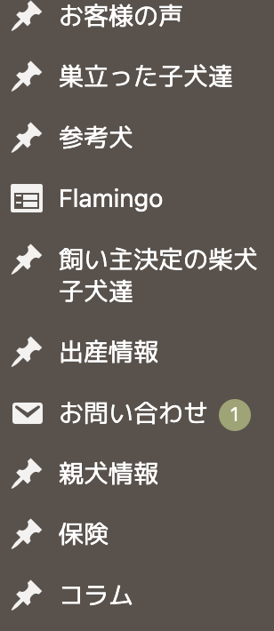
Twenty Twentyの場合の表示
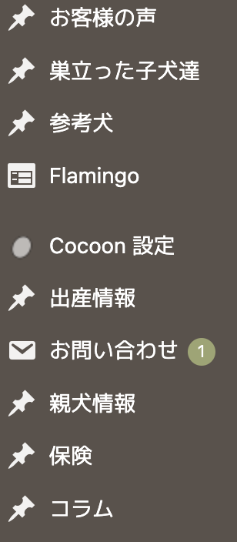
COCOONの場合 「飼い主決定の柴犬子犬達」だけ消えてしまう。

